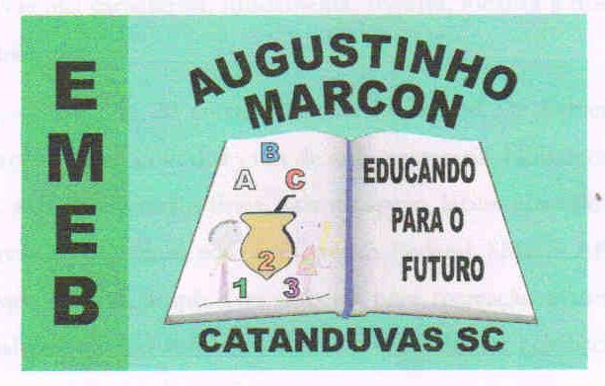 | Escola Municipal de Educação Básica Augustinho Marcon.  Catanduvas, agosto de 2021.  Diretora: Tatiana Bittencourt Menegat.  Assessora Técnica Pedagógica: Maristela Apª. Borella Baraúna. Assessora Técnica Administrativa: Margarete Petter.  Professor: Luan Cezar Ribeiro da Silva  Aluno: ___________________________________________  Disciplina: Música  Turma: 5º ano

AULA 23 REMOTA – 09/08 A 13/08.

Nesta sequência vamos aprender um pouco mais sobre o cantor e compositor Luiz Gonzaga.
Luiz Gonzaga (1912-1989) foi um músico brasileiro. Sanfoneiro, cantor e compositor, recebeu o título de "Rei do Baião". Foi responsável pela valorização dos ritmos nordestinos, levou o baião, o xote e o xaxado, para todo o país. A música "Asa Branca" feita em parceria com Humberto Teixeira, gravada por Luiz Gonzaga no dia 3 de março de 1947, virou hino do Nordeste brasileiro. A temática do baião fala do cotidiano dos nordestinos e as dificuldades da vida.
Luiz Gonzaga é conhecido como o Rei do Baião, e como atividade desta semana, você vai fazer um relato sobre o BAIÃO – Responda.
1 – De qual região o Baião faz parte?
2 –Quais instrumentos são utilizados no baião?
3 – Cite três exemplos de baião.

